臺南市國際英語村－博愛村2014年寒假冬令營實施計畫
- 實施目的
  - 運用英語村主題情境，提升小學學生之英語能力及英語學習動機。
  - 經由直接與外師互動，學習母語人士之發音及台灣當地文化等。
  - 利用英語情境教學，訓練小學學生在戶外生活的基本能力。
- 主辦單位：臺南市國際英語村-博愛國民小學
- 參加資格：本市公私立小學四、五、六年級學生。
- 辦理日期：每梯次活動2天，
第一天上午7時30分至晚間10時(夜宿岡林國小);第二天上午5時30分至下午4時
第一梯次：1月21日(二)--1月22日(三)，至多72人。
第二梯次：1月23日(四)--7月24日(五)，至多72人。
- 活動收費：每梯次每人新台幣2200元(含兩日車資、紀念T恤、紀念胸章、活動光碟、紀念筆、餐費、帳篷租用費、學習手冊、課程材料費、導覽人員費用、清潔費、保險費、郵資、雜支…等。)
活動地點：臺南市國際英語村(集合報到)-左鎮教會-噶瑪噶居寺-左鎮北極殿-
平埔族阿立祖-岡林國小(夜宿)-菜寮化石館-自然史教育館。
- 報名事宜：詳如活動簡章附件1、報名表詳如附件2。
- 課程特色
  - 針對臺南市左鎮區當地風俗民情、特有的文化及宗教，融合在課程統整設計。
  - 將教學場域移至左鎮區岡林國小，讓學生的學習更貼近實際的在地生活。
  - 體驗如何在戶外搭帳棚、升營火。
  - 小班制全美語教學，每班設一外師一輔導人員、提供營養早餐、當地風味餐及宵夜。
拾、課程介紹：課程表詳如附件3
拾壹、獎勵：辦理本項活動卓有績效者，由承辦單位依權責敘獎。
拾貳、本計畫經校長同意後送市府核定後實施，修正時亦同。
村幹事： 村主任： 校長：

中 華 民 國 102 年 11 月 29 日
臺南市國際英語村2014年寒假冬令營招生簡章
『探險時間Adventure time』戶外露營技能、本土文化及宗教巡禮
附件1
- 課程特色
  - 針對臺南市左鎮區當地風俗民情、特有的文化及宗教，融合在課程統整設計。
  - 將教學場域移至左鎮區岡林國小，讓學生的學習更貼近實際的在地生活。
  - 體驗如何在戶外搭帳棚、升營火及竹藝品的製作。
  - 小班制全美語教學，每班設一外師一輔導人員、提供營養早餐、當地風味餐及
宵夜。
- 課程介紹
- 第一天：介紹當地宗教及文化、學習戶外生活的技巧及製作竹藝品。
- 第二天：白堊地形生態教學、化石及自然史教學。
- 報名事項
- 參加對象：本市公私立小學四、五、六年級生。
- 活動日期：每梯次活動2天，
第一天上午7時30分至晚間22時;第二天上午5時30分至下午4時。
第一梯次：1月21日(二)--1月22日(三)，男生至多36人；女生至多36人。
第二梯次：1月23日(四)--1月24日(五)，男生至多36人；女生至多36人。
三、活動地點：臺南市國際英語村(集合報到)-左鎮教會-噶瑪噶居寺-左鎮北極殿-平埔族阿立祖-岡林國小(夜宿)
-菜寮化石館-自然史教育館 。
四、活動費用：每梯次每人新台幣2200元含車資、紀念T恤、紀念胸章、活動光碟、餐費、點心費、學習手冊、課程材料費、清潔費、保險費、郵資、雜支…等。
五、課程內容：課程表、報名表至臺南市國際英語村首頁下載或洽各校教務處。
六、報名方式：
- 報名時間：即日起至102年12月31日（二）中午12時止。(郵寄者以郵戳為憑)
- 報名專線：2377905 #771；Fax：2367982 承辦人：江家妤。
- 現場報名：102年12月31日前，每日下午15:00~16:30pm至英語村現場繳交報名費。
- 現金報名：現金袋含報名表郵寄至英語村：臺南市東區前鋒路100號。
- 傳真報名：傳真或郵寄匯款收據後並來電確認。
- 匯款資料：臺灣銀行臺南分行、匯款戶名：臺南市東區博愛國民小學
匯款帳號：009045096305號
- 其他事項
- 若因天候因素不利於本次教學活動之實施，臺南市國際英語村保有變更課程之權利。
- 基於保障全體學員之學習權利及安全顧慮，臺南市國際英語村保有審核錄取之權利。

- 因故需取消報名者，開課前7日來電通知，給予退費70％；開課前3日退費50％並領回紀念T恤、紀念胸章、紀念筆、學習手冊等物品，否則恕不辦理退費手續，退費之相關規費由報名者負擔之。
- 屬個人因素無法全程參與教學活動者，恕不辦理退費手續。

臺南市國際英語村2014年寒假冬令營報名表
附件2
報名梯次  （請勾選） |  |  | □第一梯次：1月21日(二)～1月22日(三)  第一梯次未達開課人數，□可參加第二梯次；□無法參加第二梯次。
□第二梯次：1月23日(四)～1月24日(五)
第二梯次未達開課人數，□可參加第一梯次；□無法參加第一梯次。
PS1.本營隊每梯次未滿50人不開課。
PS2.無法開課時，本村於報名截止後15日內辦理退費。
PS3.勾選參加梯次別時，請務必複選。
姓 名 |  | 中文  姓名 |  |  | 生 日 |  | 年 月 日
 |  | 英文  姓名 |  |  | 紀念T恤尺寸 |  | （自行填寫）
就讀學校  及年級 |  | 國小 年級 |  |  | 身分證字號  （保險用）
通訊地址 |  | □□□臺南市 區 里 路（街） 段 巷 弄 號 樓 (報到通知寄送地址)
電子信箱
緊急聯絡人 |  | 姓名 |  | 關 係 |  |  | 電話 | A：  B：
飲食習慣 | □葷食 □素食 □其他： |  |  | 健康狀況 |  | □良好 □其他特殊狀況:
家長同意書
茲同意 參加臺南市國際英語村2014年寒假冬令營，並願意遵守活動及一切相關規定。
家長簽章：
注意事項
1.請詳實填寫本報名單各項資料。
2.本校匯款帳號無法提供ATM轉帳服務，請勿以ATM轉帳報名費。
3 活動費用：新台幣2200元，車資、紀念T恤、紀念胸章、活動光碟、餐費、點心費、學習手冊、課程材料費、清潔費、保險費、郵資、雜支…等。
4. 繳款方式：有三種
A. 匯款報名：102年12月31日中午12時前，將匯款資料傳真至英語村
FAX：2367982 並來電確認
-銀行名稱：臺灣銀行臺南分行-匯款戶名：臺南市東區博愛國民小學-匯款帳號：009045096305
B. 現場報名：102年12月31日前每日15：00~16：30可到英語村現場繳交報名費。
C. 現金報名：利用郵局現金袋（含報名表）郵寄至英語村。
5. 連絡電話：2377905 #771 承辦人：江家妤 0922-469-669
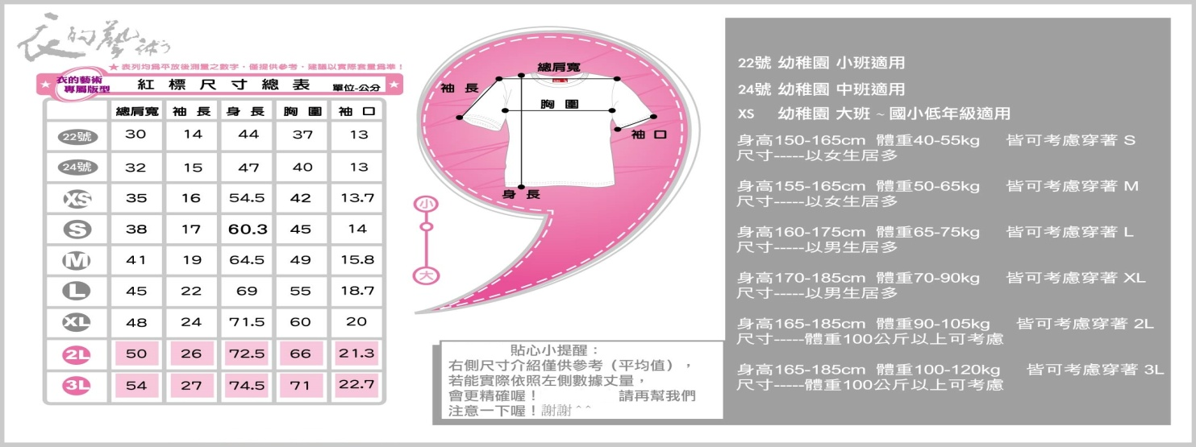

臺南市國際英語村－博愛村2014年寒假冬令營課程表
附件3
English Winter Camp Teaching Timetable, January 2014
Day  Time | Day 1  1/21、1/23
07：30 - 08：00 | 報到時間、分組報到  Check in、Grouping
08：00-08 : 40 | 出發-沿途南瀛風光  Sightseeing on the bus
09：00-09：30 | 小組時間  Camp Guide
09：30-10：30 | 密宗淨土-噶瑪噶居寺  Buddha temple
10：50-11：30 | 教堂之美-左鎮教會  Church
11：50-12：50 | 午餐及午休  Lunch time
13：00-13：40 | 道教巡禮與教學-北極殿  Taiwanese temple
14：00-14：40 | 神秘的西拉雅信仰-阿立祖  Aboriginal shrine
15：00-16：00 | 搭帳篷/營火教學  Tent / campfire teaching
16 : 10 – 17 : 00 | 竹藝教學  Art and craft
17：10-18：30 | 大地遊戲(6關)  Outdoor activity
18：30- 19 : 30 | 風味餐 & 營火晚會  Dinner time/ light the campfire
19 : 30 – 21: 00 | 沐浴時間&小組時間  Bath time
21 : 20 – 21 : 40 | 宵夜時間  Snack time
22 : 00 | 甜蜜夢鄉  Bed time
Day  Time | Day 2  1/22、1/24
5:30-6:00 | 早安，晨之美  Wake up
6:20-7:00 | 二寮觀日出  Watch sunrise
7:00- 7:40 | 白堊地形生態教學  Local ecology teaching
7:45–8:30 | 早餐時間&小組時間  Breakfast time
9:00 -12:00 | 菜寮化石館  Fossil museum
12:00-13:00 | 午餐及午休  Lunch time
13:00-14:10 | 自然史教育館  National history museum
14:20-15:20 | 賦歸-沿途南瀛風光  Sightseeing on the bus
15:30-16:00 | 頒獎時間  Awarding time
16:10 | 賦歸  Say Goodbye

註：課程內容若有變動將另行公告，並通知參加學員。

